«Эко-мода: как одеваться красиво и спасать планету»

Цель: Показать детям, что мода может быть доброй к природе, научить их давать вещам вторую жизнь и развить творческое мышление через апсайклинг одежды.
Материалы: старая чистая одежда (футболки, джинсы, носки без пары), кусочки ткани, лоскутки, пуговицы, бусины, нитки, иголки (для взрослых), краски по ткани или фломастеры, ножницы, клей для ткани, картон, цветная бумага, прищепки, верёвка для импровизированного подиума, музыка для дефиле.

1. Вступление: «Откуда берётся одежда и куда уходит?» — 10 минут

· Приветствие в кругу: Ведущий показывает красивую футболку и спрашивает: «Как вы думаете, сколько людей трудилось, чтобы эта футболка попала к нам в магазин?» (вырастили хлопок, сделали нитки, ткань, сшили, привезли). Подвести к мысли: каждая вещь требует ресурсов — воды, энергии, труда.
· Проблемный вопрос: «А что происходит, когда футболка нам надоедает или становится мала? Куда мы её деваем?» (выбрасываем, отдаём, дарим). Показать картинку горы одежды на свалке. Объяснить просто: «Если мы выбросим футболку, она будет лежать на свалке сотни лет и не сгниёт. Ткани тоже бывают разные: натуральные (хлопок, лён) разлагаются быстрее, а синтетика (полиэстер) — почти никогда. И при её производстве тратится много воды и химии».
· Введение понятия «эко-мода»: «Есть такая мода, которая заботится о природе. Это когда мы носим вещи долго, чиним их, обмениваемся с друзьями или делаем из старых вещей новые, классные! Это называется апсайклинг (переделка)».
( дети рисуют модели )
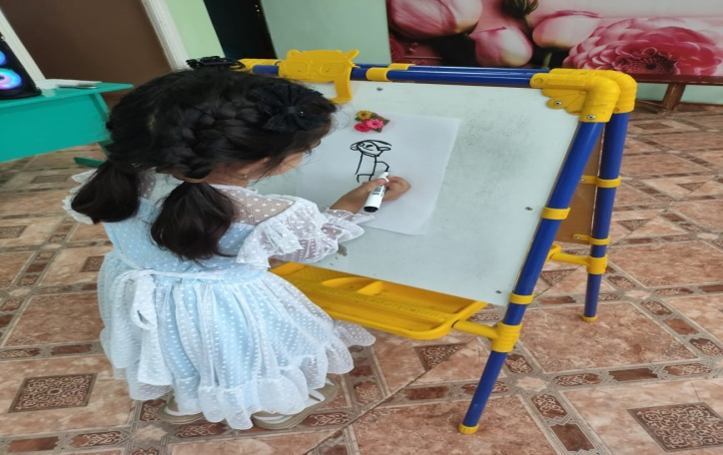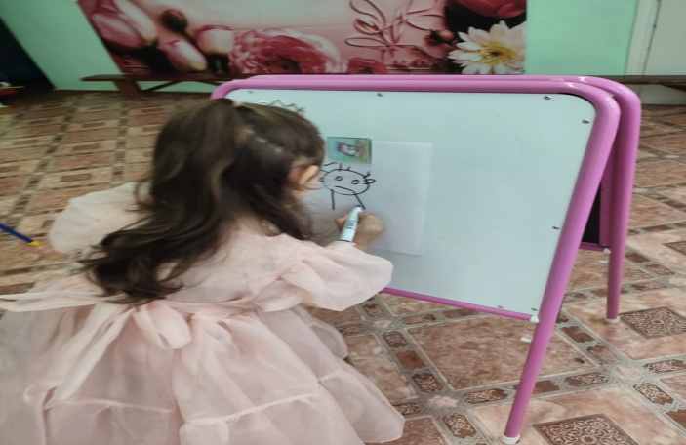

2. Игра «Куда отправить старую вещь?» — 10 минут

· Подготовка: На полу раскладываются три обруча или коробки с картинками/надписями:
1. «Выбросить» (мусорное ведро) — только для вещей, которые совсем нельзя использовать (например, грязные тряпки, порванные колготки, но это минимум).
2. «Подарить/Обменять» (подарок) — хорошие вещи, которые просто малы или надоели.
3. «Переделать/Починить» (швейная машинка, кисточка) — вещи, из которых можно сделать что-то новое.
· Задание: Ведущий показывает разные предметы одежды (или карточки с ними): джинсы с дыркой на коленке, футболка с пятном, красивое платье, которое мало, носок без пары, старая кепка. Дети по очереди бросают предмет в нужный обруч и объясняют почему.
· Вывод: Большинство вещей можно не выбрасывать, а дать им вторую жизнь!

3. Творческая мастерская «Апсайклинг-студия» — 25 минут

Разделите детей на группы или предложите выбрать один из вариантов переделки (зависит от подготовленных материалов).

Варианты проектов (выберите 1–2, исходя из возраста и материалов):

· Для малышей (3–6 лет):
· Весёлый носок-зверёк: из носка без пары делаем игрушку: набиваем ватой, завязываем, приклеиваем глазки, ушки из лоскутков. Можно сделать гусеницу из нескольких носков.
· Аппликация на футболку: вырезаем из старых лоскутков сердечки, машинки, цветочки и приклеиваем или пришиваем (с помощью взрослого) на чистую футболку. Получается новая уникальная вещь.
· Для детей постарше (7–9 лет):
· Роспись по ткани: берём старую светлую футболку или джинсовку, подкладываем картон внутрь, чтобы не пропечатать насквозь, и рисуем красками по ткани или специальными фломастерами. Тема: «Мой любимый зверь» или «Космос».
· Джинсовый органайзер: отрезаем карман от старых джинсов, приклеиваем/пришиваем к картону или ткани — получается кармашек для мелочей.
· Брелок или брошка из лоскутков: из кусочков джинсы и ярких тканей делаем маленькие фигурки (звёздочки, цветочки), прикрепляем булавку или верёвочку.

Ведущий помогает, подсказывает, страхует работу с иголками (лучше использовать безопасные иглы или клей для ткани).

4. Показ эко-моды (Эко-дефиле)

· Когда поделки готовы, устраиваем импровизированный подиум: натягиваем верёвку с занавеской из ткани, включаем весёлую музыку.
· Каждый ребёнок демонстрирует своё творение (например, футболку, игрушку из носка, брошку) и рассказывает: «Что это было до переделки» и «Что это стало теперь».
· Аплодисменты и поддержка — обязательно!
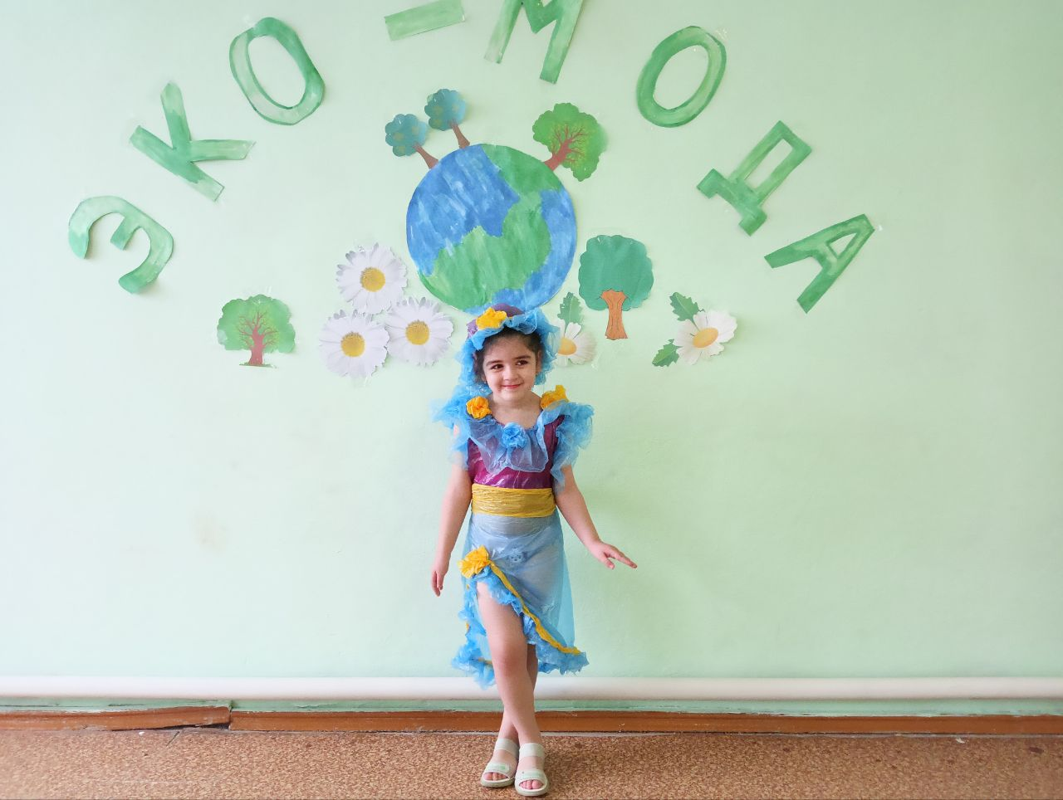

5. Заключение: «Клятва эко-модника» — 5 минут

· Ведущий: «Вы сегодня стали настоящими дизайнерами и спасателями планеты! Давайте пообещаем планете, что будем носить вещи с заботой».
· Клятва (повторяем хором или по строчке):
· Я буду беречь свою одежду! (гладим себя по плечам)
· Если вещь порвётся — я попрошу взрослых её починить! (делаем вид, что шьём иголкой)
· Если вещь станет мала — я отдам её другу или на благотворительность! (протягиваем руки вперёд)
· Я буду давать вещам вторую жизнь, делать из них новое и красивое! (хлопаем в ладоши)
· Я — настоящий эко-модник! (поднимаем руки вверх)

6. Домашнее задание (по желанию)

· Вместе с родителями найти дома старую вещь, которую можно переделать (например, превратить футболку в сумку для покупок или сделать из джинсов игрушку для домашнего питомца). Сфотографировать результат и принести показать (или прислать фото).

Главная мысль занятия: мода — это творчество, а не бесконечная покупка нового. Мы можем быть стильными и одновременно заботиться о природе.

